Lösungen Optik Modell 1- Totalreflexion

Lösungsbeispiel Konstruktionsaufgabe

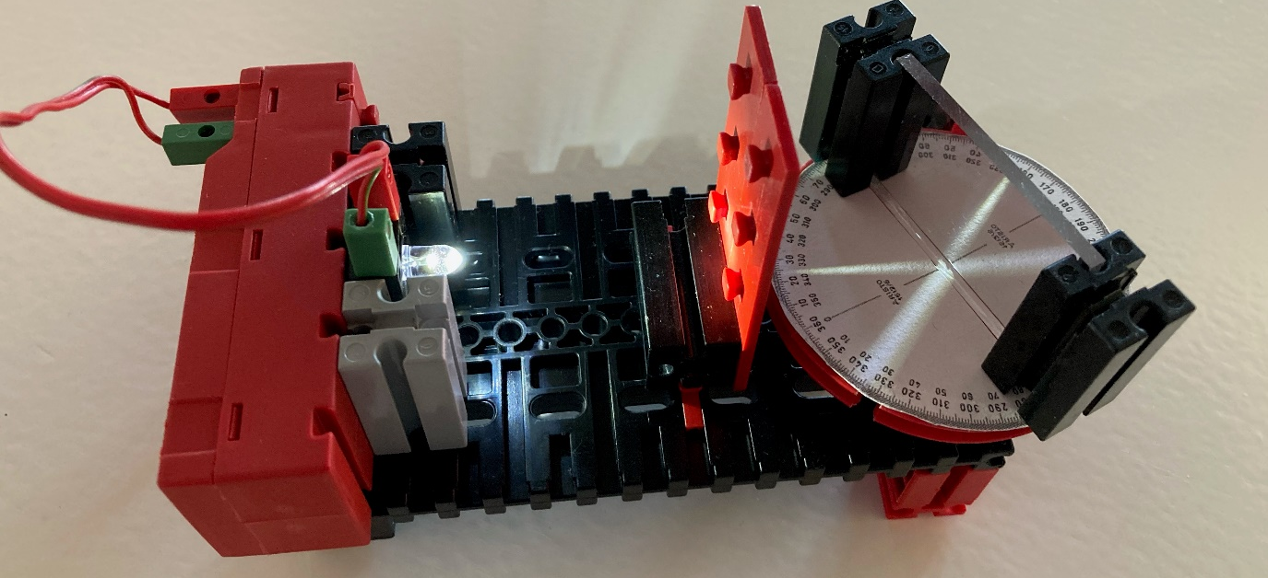
Abbildung 1 – Winkelmesser mit Schlitzblende

Lösung Winkelmessen: „Einfallswinkel gleich Ausfallswinkel“
Das Reflexionsgesetz besagt, dass das Maß des Winkels α zum Einfallslot gleich dem Maß des Ausfallswinkels α ‘ zum Einfallslot ist. Dies kann man bei diesem Experiment schön sehen.
Weitere Aussage dieses Gesetzes: Der Lichtweg ist umkehrbar. Ist der Lichtweg des einfallenden Strahles gleich dem reflektierten Strahl, wird er in sich selbst reflektiert.
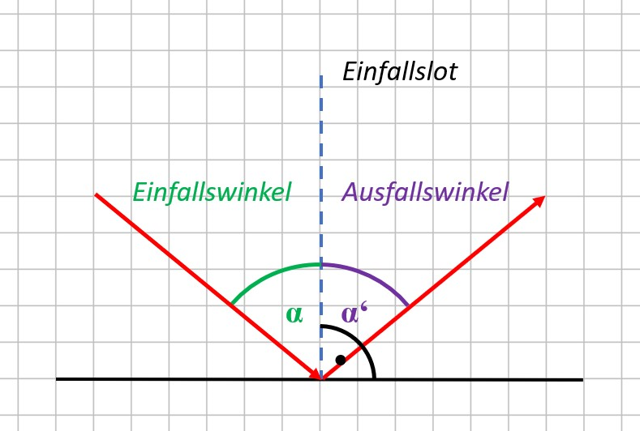
Abbildung 2 - Totalreflexion

Lösungsbeispiel

Lösungen für α = 45°, 60° und 0°
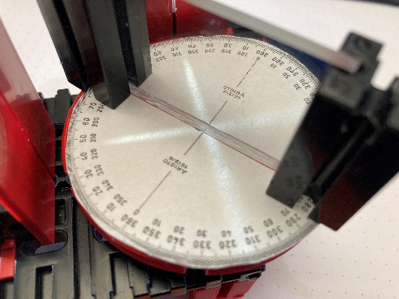
α
α‘
Abbildung 3 – Lösung für α = α‘ = 45°
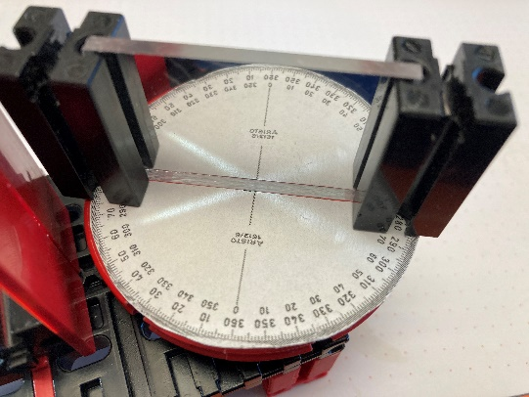
α
α‘
Abbildung 4 – Lösung für α = α‘ = 60°
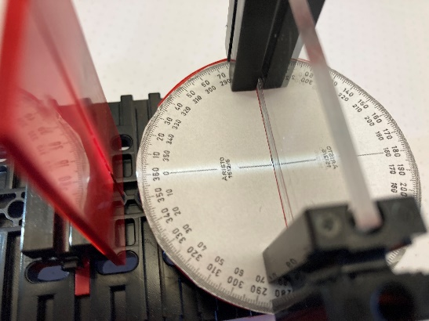
Abbildung 5 – Lösung für α = α‘ = 0

Für den Winkel α auf das Einfallslot sehen wir, dass der Einfallswinkel auf das Einfallslot 0°, wird der Lichtstrahl in sich selbst reflektiert.

